Опыт проведения дистанционного сетевого учебного проекта по географии в социальной сети ВКОНТАКТЕ
Большинство обучающихся занимают в учебном процессе пассивную роль и поэтому уже в 6-7 классах начинают терять интерес к учебе, что негативно отражается на качестве образования. Поэтому знания учащихся по предмету неглубокие, познавательный интерес и мотивация достаточно низкие.
Новым приемом для повышения мотивации я приняла идею, найденную в социальных сетях.
Чтобы заинтересовать подростков к учебным темам я решила воспользоваться их "большой любовью" к социальной сети ВКОНТАКТЕ, на базе которой создала закрытую группу "Не ходите дети в Африку гулять". В рамках раздела программы, в котором реализуется проект: География материков и океанов. Африка. 7 класс.
Цель этого проекта состоит в том, чтобы получше узнать Африку. Туризм на сегодняшний день – один из самых популярных видов отдыха. Предлагаю приобрести обширные знания о современной Африке. Вся работа даст ответ на главный вопрос: Как сделать путешествие в Африку безопасным?
Данный проект был краткосрочным, период изучения данной темы в учебном плане, с 3 декабря до 12 января этого учебного года.
Ход работы:
1. Желающие вступали в закрытую;
2. Ознакомиться с критериями оценивания продуктов проекта.
Оценка/  Задания | Путешествия | Рельеф | Климат | Фотоальбом "Животные" | Фотоальбом "Растения" | Пираты XXI века | Музыкальный альбом
3 балла | Три сообщения | На карту поставлено не менее трех меток (или материал на стене) Информация полная, дополнена изображением или видео | В группе размещено не менее трех сообщений (Фотографий), сопровожденных комментариями | В альбом размещено не менее трех фотографий, сопровожденных комментариями и советами | В альбом размещено не менее трех фотографий, сопровожденных комментариями и советами | Сообщение содержит подробную информацию, сопровождено фотографиями, ссылками на источник | Три и более музыкальных произведения
2 балла | 2 сообщения | Две метки | Два сообщения | Две фотографии | Две фотографии | Информация краткая, но есть фотографии или ссылки на источники | Два музыкальных произведения
1 балл | Одно сообщение | Одна метка | Одно сообщение | Одна фотография | Одна фотография | Очень краткая информация, без фотографий и ссылок или повторяющаяся информация | Одно музыкальное произведение
0 баллов | Задание не выполнено | Задание не выполнено | Задание не выполнено | Задание не выполнено | Задание не выполнено | Задание не выполнено | Не принимал участие

3. Выполнение заданий:
1 задание: опасные и несчастные случаи, которые произошли с исследователями и
туристами.
2 задание: объекты рельефа с кратким описанием опасностей.
3 задание: опасные климатические явления на территории Африки.
4 задание: создать фотоальбомы «Опасные животные» и «Опасные растения»
5 задание: «Пираты ХХI века»
6 задание: достопримечательности Африки.
По ходу работы проекта у нас появилась идея создания Музыкального альбома «Африка».
Деятельность учителя:
Подготовительный этап:
1. Создать закрытую группу в социальной сети «ВКонтакте»
2. Разработать задания, совместимые с возможностями социальной сети
3. Создать альбомы в разделе «Фотографии» социальной сети, придав им статус «Добавлять фото могут все участники группы»
5. Разместить все задания проекта на стене группы
6. Разработать критерии оценивания продуктов проекта, создав для этого отдельную тему
Основной этап:
1. Пригласить обучающихся присоединиться к группе
2. Создать рейтинговую таблицу для помещения в ней информации о ходе продвижения каждого участника и прикрепить её к группе
3. Контролировать ход выполнения заданий, давать консультации в случае необходимости, используя возможности сети и в личной переписке
4. В ходе проекта провести промежуточное оценивание работы каждого
Заключительный этап:
1. Провести итоговое оценивание продуктов проекта, разместив результаты в таблице продвижения
2. Подготовить итоговую анкету для рефлексии, прикрепив её к группе
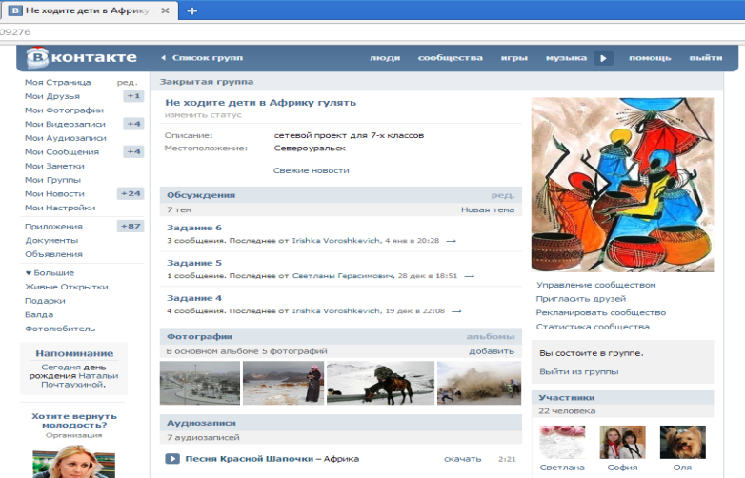
Практическая значимость проекта:
Умение пользоваться Интернет-сервисами поможет обучающимся быстро находить, хранить и презентовать любую информацию.
Работа в закрытой группе социальной сети над учебным проектом поможет обучающимся усвоить правила сетевого этикета. Ребята познакомятся с вариантами сетевого взаимодействия.
Продукты проекта:
Фотоальбом "Климатические опасности"
Фотоальбом "Опасные животные Африки"
Фотоальбом "Опасные растения Африки"
Сообщения "Сомалийские пираты", " Опасные и несчастные случаи " (прикрепленные Word-файлы)
В заключении хочется подвести итог первого сетевого проекта:
Участниками группы стало 20 учащихся, те кто зарегистрировался в нашем проекте. Но в ходе работы активными были всего 6 учащихся, остальные оказались пассивными наблюдателями, которые даже не комментировали работу учащихся. Старалась акцентировать внимание ребят на выполнение сетевого этикета. Пусть не многочисленный, но проект состоялся. считаю, что пусть малым количеством, но удалось привлечь внимание к изучаемой теме ребят.

